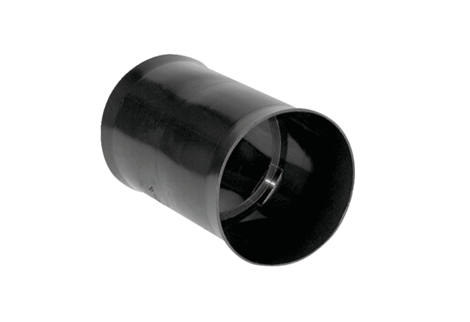Utični naglavak MF-FSM75Jedinica za pakiranje: 1 komAsortiman: K
Broj artikla: 0059.0974Proizvođač: MAICO

